**Сделать один из предложенных вариантов, теорию записать (она в билете) и прислать по адресу**[**PetrovaT.D.1@yandex.ru**](mailto:PetrovaT.D.1@yandex.ru)

**Практическое занятие №50.** **Правила и формулы дифференцирования, таблица производных элементарных функций.**

Теоретические сведения:

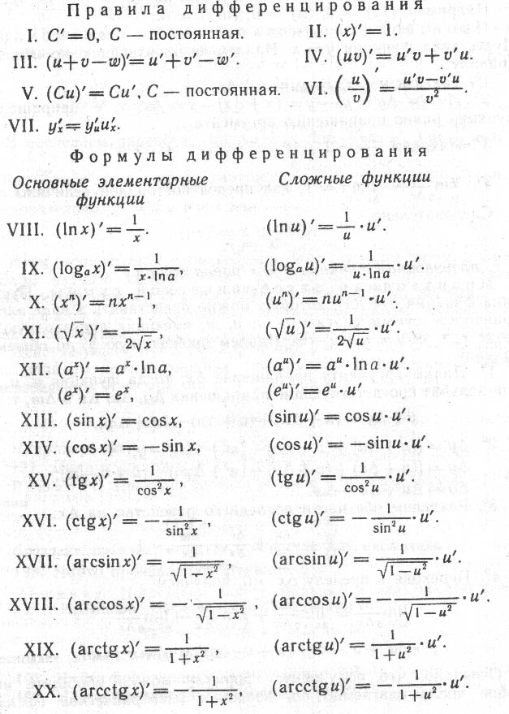

**Задания для выполнения:**

|  |  |
| --- | --- |
| Вариант 1  Найдите производную функции  1) $y=4x^{5}-10x^{2}+6x+2$ 2) $y=\sin{x}$ 3) $y=\frac{2x+1}{x-3}$ 4) $y=\sqrt[5]{x^{3}}$ 5) $y=5^{x}$ 6) $y=2x-1$ 7) $y=x^{3}-6x^{2}+9x-11$ 8) $y=x^{-16}$ 9) $y=\log_{7}{x}$ 10) $y=\left(x^{3}-4x^{2}\right)(x^{2}-7)$ 11) $y=\frac{2}{x^{6}}$ 12) $y=2^{x}-\log_{7}{x}$ 13) $y=\ln{x+5\lg{x}}$ 14) $y=6x^{8}-6\ln{x+3\log_{3}{x}}$ 15) $y=4\cos{x∙9^{x}}$ | Вариант 2  Найдите производную функции  1) $y=3x^{5}-20x^{2}+8x+1$ 2) $y=\cos{x}$ 3) $y=\frac{2x-3}{x+1}$ 4) $y=\sqrt[7]{x^{2}}$ 5) $y=8^{x}$ 6) $y=4x-4$ 7) $y=x^{3}-5x^{2}+3x-15$ 8) $y=x^{-18}$ 9) $y=\log_{6}{x}$ 10) $y=\left(x^{3}+3x^{2}\right)(x^{2}-8)$ 11) $y=\frac{2}{x^{7}}$ 12) $y=5^{x}-\log_{2}{x}$ 13) $y=\ln{x+8\lg{x}}$ 14) $y=2x^{8}-7\ln{x+4\log_{7}{x}}$ 15) |

|  |  |
| --- | --- |
| Решить уравнение | |
| f′(x) = 0, если  f′(x) = 0, если | f′(x) = 0, если  f′(x) = 0, если |
| Найти значение производной функции y(х) в точке | |
|  |  |
| Вычислить производные данных функций, пользуясь таблицей производных и соответствующими правилами дифференцирования: | |
| а) , найти ;  б) , найти ;  в) , найти ;  г) , найти ;  д) , найти . | а) , найти ;  б) , найти ;  в) , найти ;  г) , найти ;  д) , найти . |